Konu: Genivig Human Immunoglobulin 5 G/100 ML adlı ilacın Medula hizmet gönderimi sırasında alınan "Son Kullanım Tarihi (SKT) Bilgisi Yanlıştır" hata mesajının tetkiki ve çözüm önerisi.

1. Mevcut Durum ve Hata Bildirimi
Fatura Birimi tarafından iletilen veriler incelendiğinde; 765325 ve 765392 müracaat numaralı örnek hastaların Medula hizmet gönderimi esnasında aşağıdaki hata mesajı ile reddedildiği tespit edilmiştir:
"Barkod: 08699783980023 : Göndermiş olduğunuz 28.02.2027 XD (son kullanım tarihi) bilgisi yanlıştır. Lütfen kontrol ediniz."

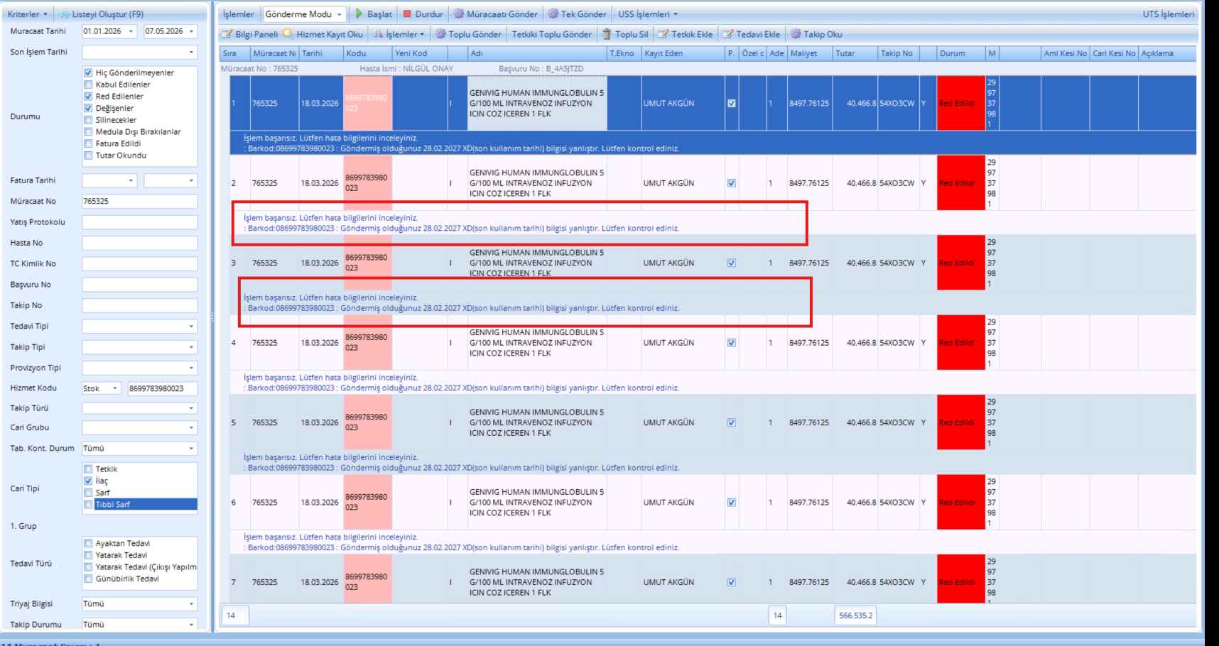

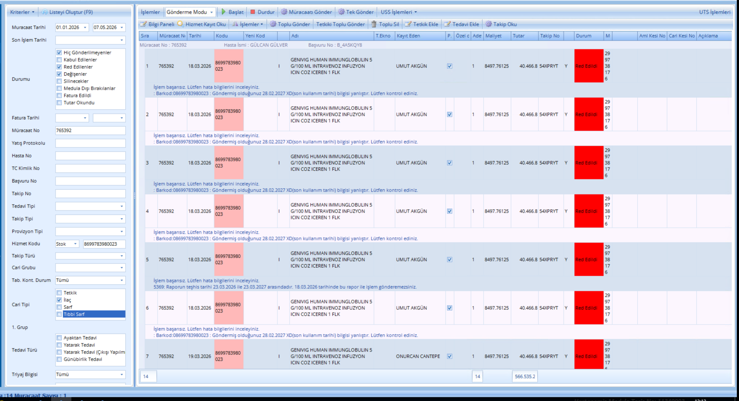

2. Sistem Kayıtlarının Karşılaştırılması
Yapılan detaylı incelemeler neticesinde, söz konusu ilaca ait SKT bilgilerinin kurum içi kayıtlar ve merkezi sistemler arasında farklılık gösterdiği saptanmıştır:
- İlaç Takip Sistemi (İTS) Kayıtları: İTS paydaş ekranı üzerinden yapılan karekod sorgulamasında, ilgili partiye (Parti No: 202403028B) ait resmi son kullanım tarihinin 30.04.2027 olduğu görülmektedir.
- Hastane Giriş Fişi ve Stok Kayıtları: İlacın kuruma girişine esas teşkil eden 06.03.2026 tarihli ve 775 numaralı giriş fişinde SKT bilgisi 27.02.2027 olarak kaydedilmiştir.
- Karekod Giriş İşlemleri Formu: HBYS üzerinden yürütülen karekod aktivasyon ve stok kayıt ekranlarında ise SKT bilgisinin 28.02.2027 olarak sisteme işlendiği görülmektedir.

Karekod : 010869978398002321000000084751581727022810202403028B
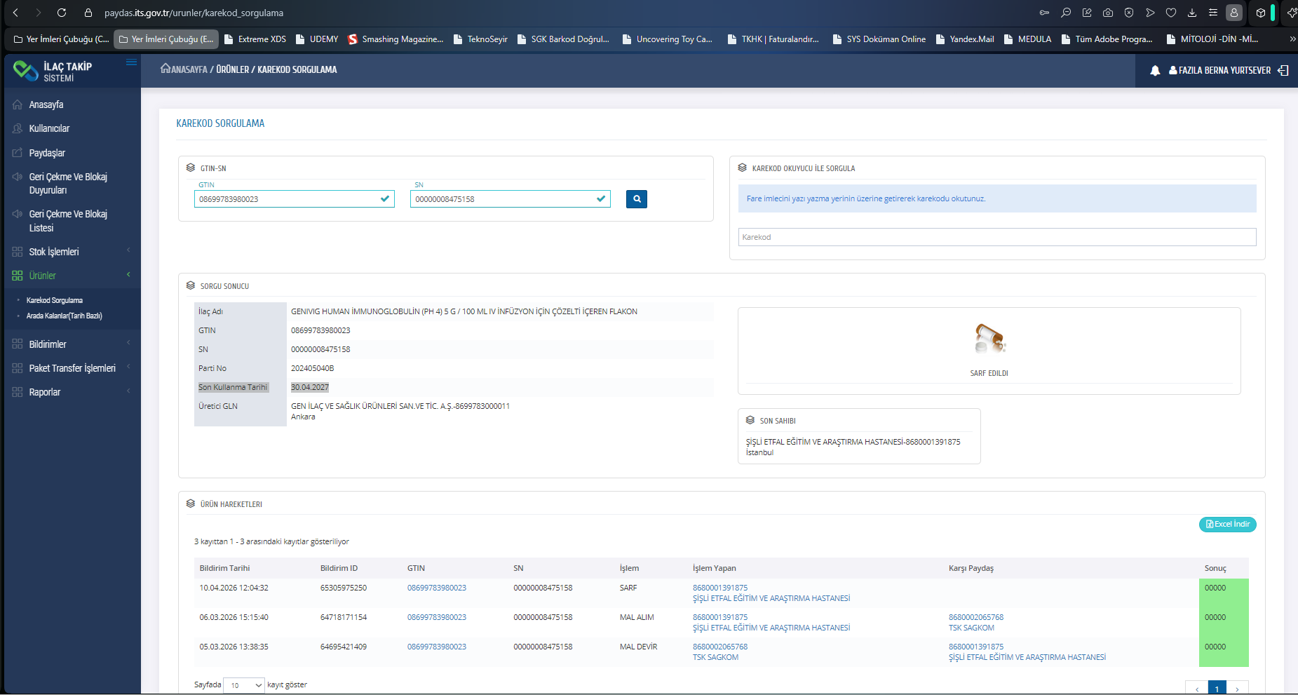

Karekod Listesi : 010869978398002321000000084752581727022810202403028B
010869978398002321000000084754581727022810202403028B
010869978398002321000000084753581727022810202403028B
010869978398002321000000084755581727022810202403028B
010869978398002321000000084756581727022810202403028B
010869978398002321000000084757581727022810202403028B

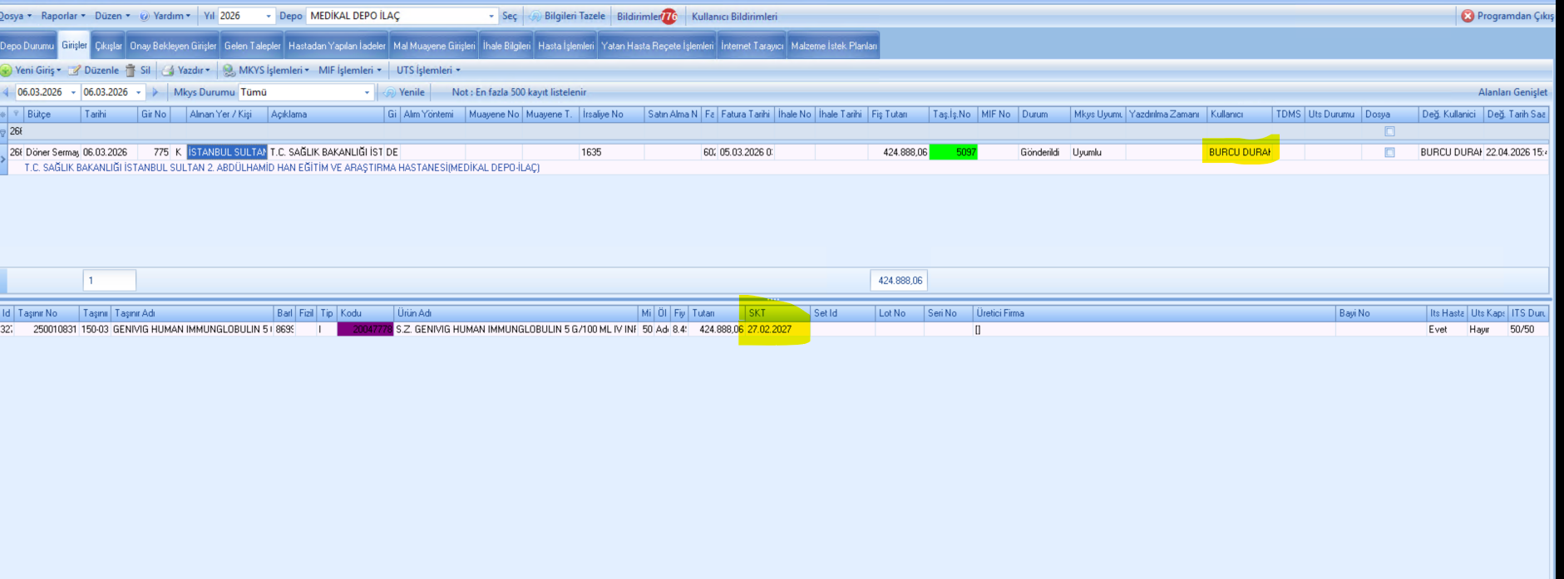
İlgili ilacın giriş fişine ait detay:
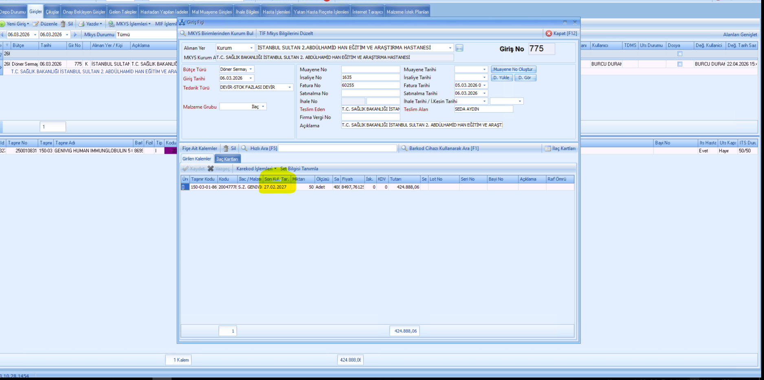

İlgili ilacın giriş fişine bağlı Karekod giriş işlemleri formu:
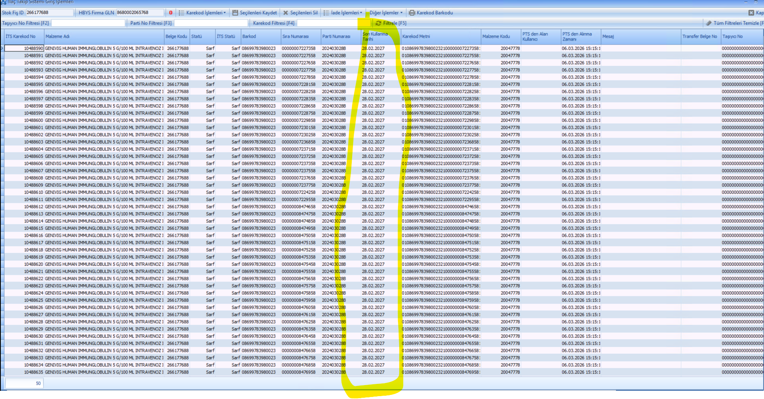
3. Tespit Edilen Bulgular
İnceleme sonucunda üç farklı tarihin sistemlerde yer aldığı belirlenmiştir:
- 30.04.2027: İTS üzerindeki güncel ve resmi tarih.
- 28.02.2027: Medula’ya gönderilen ve hataya sebep olan hatalı tarih.
- 27.02.2027: Taşınır işlem fişi detayında yer alan hatalı tarih.
4. Sonuç ve Öneri
Hatanın temel kaynağı, ilacın kuruma girişi sırasında karekod verilerinin sisteme manuel veya hatalı bir veri setiyle işlenmesinden kaynaklanan veri tutarsızlığıdır. Medula sistemi, İTS üzerindeki 30.04.2027 tarihi ile eşleşmeyen bildirimleri reddetmektedir.

Çözüm İçin:
- İlgili stok girişlerinin İTS verileriyle uyumlu olacak şekilde (30.04.2027) güncellenmesi,
- Hatalı kayıtların düzeltilmesinin ardından müracaatların Medula sistemine tekrar gönderilmesi gerekmektedir.

